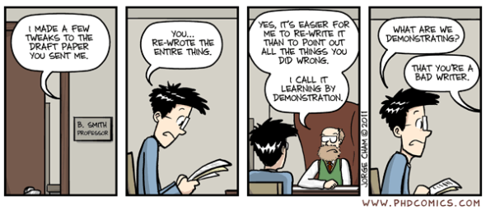

Bagaimana tanggapan anda terkait fenomena pada gambar diatas?

Bagaimana tindakan yang ideal bagi seorang penulis ilmiah?

Menurut saya, dengan menggunakan metode pembelajaran *demonstration* lebih efektif karena metode pembelajaran tersebut dapat membuat penulis memahami konsep-konsep penulisan secara langsung dan dapat dipahami dengan jelas serta menghindari penggunaan yang ambigu ketika professor menjelaskan. Menurut Prayogo (2001) pembelajaran model *demonstration* adalah salah satu cara mengajar atau teknik mengajar dengan memvariasikan lisan dengan suatu kegiatan (penggunaan suatu alat). Sehingga tindakan yang harus diambil oleh penulis adalah dengan melakukan revisi tulisannya sesuai dengan yang telah dicontohkan.